なにわエコ良品

事務用品
 | 231086・のび～るファイル＜エスヤード＞(AE-50F) |  | 231087・のび～るファイル＜エスヤード＞(AE-51F)
 | 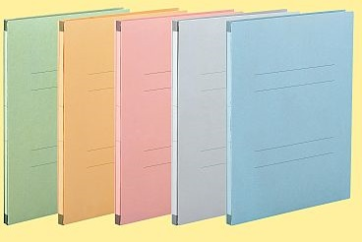  - 事務用品(フラットファイル)  問合せ先：セキセイ株式会社  住所：大阪市阿倍野区松崎町2丁目6番43号  電話番号：06-6621-2331  ファックス番号：06-6624-2685  URL : https://www.sedia.co.jp/ |  | 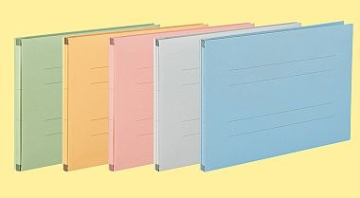  - 事務用品(フラットファイル)  問合せ先：セキセイ株式会社  住所：大阪市阿倍野区松崎町2丁目6番43号  電話番号：06-6621-2331  ファックス番号：06-6624-2685  URL : https://www.sedia.co.jp/
 | 231088・のび～るファイル＜エスヤード＞(AE-61F) |  | 231089・  のび～るファイル＜エスヤード＞PP貼り(AE-50FP)
 | 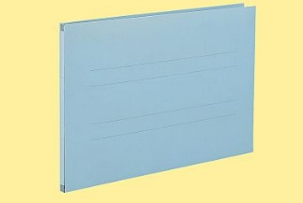  - 事務用品(フラットファイル)  問合せ先：セキセイ株式会社  住所：大阪市阿倍野区松崎町2丁目6番43号  電話番号：06-6621-2331  ファックス番号：06-6624-2685  URL : https://www.sedia.co.jp/ |  | 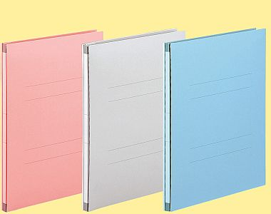  - 事務用品(フラットファイル)  問合せ先：セキセイ株式会社  住所：大阪市阿倍野区松崎町2丁目6番43号  電話番号：06-6621-2331  ファックス番号：06-6624-2685  URL : https://www.sedia.co.jp/
231132・大阪の森の木になる紙
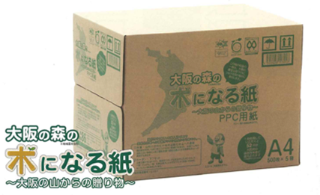
- 複写機、OAプリンター機器で使用できる間伐材入りの（印刷用紙）PPC用紙。
- 森林の公益的機能の維持、林業・山村の活性化、地球温暖化防止へ貢献。
問合せ先：大王製紙株式会社 大阪支店
住所：大阪市中央区備後町４-１-３
御堂筋三井ビル10階
電話番号：06-6231-6001
ファックス番号：06-6202-2448
URL : https://www.daio-paper.co.jp/

